**业务流程**

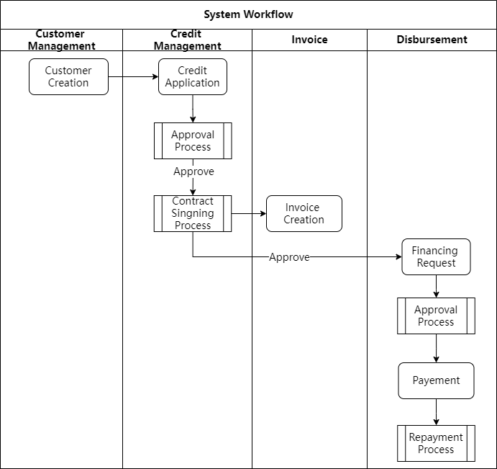

**客户登记**

支持按照客户类型维护差异化的信息要素，包括融资客户、供应商、买家、资金方等。

**授信管理**

授信申请时维护客户的授信总额、额度下允许办理的产品细分额度以及各产品的金融方案。金融方案中包含期限、各项费率、利息、滞纳金等业务信息。

授信审批通过后，针对各金融方案生成独立的相应业务合同记录。

**合同管理**

在合同办理阶段，系统按照产品配置中的合同文件模板自动业务对应的合同文件。

合同文件的内容根据合同模板+模板中的书签，系统自动进行填充。针对已生成的文件支持下载、预览；签约后的文件支持上传至系统进行保存。

**发票登记**

针对有效期内的业务合同，可随时追加发票进行关联，为后续融资申请提供融资依据。发票登记时，系统可根据产品配置、金融方案中的约束性条件进行控制。

**融资管理**

针对有效期内的业务合同，在合同可用额度范围内发起融资申请（发票融资业务需选择已审核通过且未融资的发票）。按照制度进行审批，支持按照相应规则进行自动审批。审批通过后进行放款。放款金额可按照业务需求扣减相关费用、前期业务待还款金额进行差额放款。

**还款管理**

系统支持针对资金流水进行登记，包括客户还款流水、发票付款流水。支持资金流水单笔登记，以及批量导入操作。

针对未结清融资支持一次性还款、部分还款等多种方式，还款操作时需选用已登记的资金流水记录。系统除按计划还款外，也支持部分提前还款或全部结清。还款交易时，系统自动计算相关金额，包括应还本金、利息、逾期利息、滞纳金等。

每笔资金流水，可关联多笔融资进行还款。针对结余资金可用于为后续业务进行还款操作，同时支持退还操作。